投标人投标报价与评标价、评审得分与排序

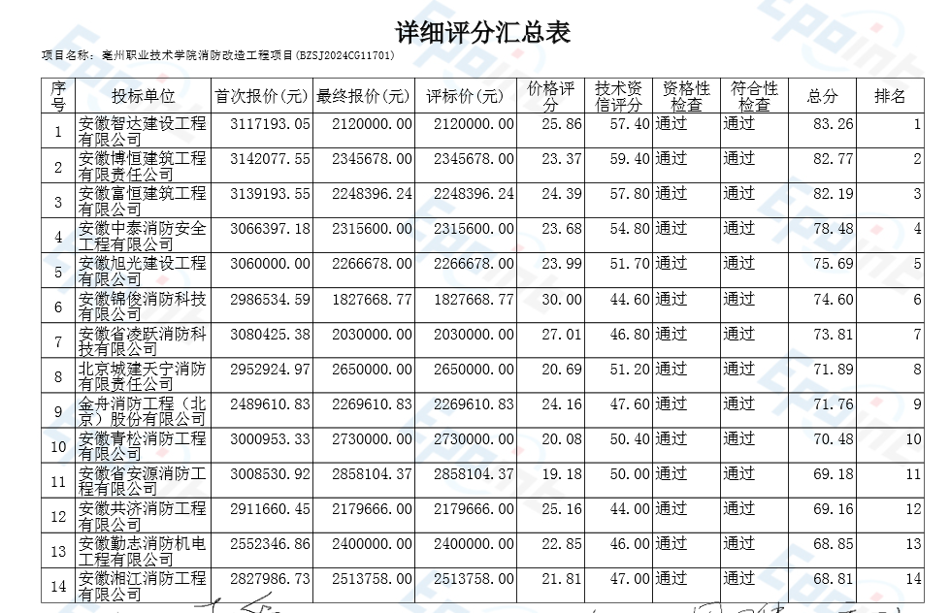 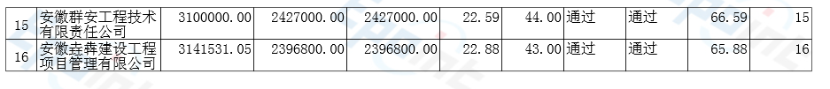

中小企业声明函

